RECURSO DE REVISIÓN 085/2017-1.

COMISIONADO PONENTE:
MAESTRO ALEJANDRO LAFUENTE TORRES

MATERIA:
ACCESO A LA INFORMACIÓN PÚBLICA

ENTE OBLIGADO:
OFICIALÍA MAYOR.

San Luis Potosí, San Luis Potosí. Acuerdo del Pleno de la Comisión Estatal de Garantía de Acceso a la Información Pública, correspondiente a la sesión del 05 cinco de abril de 2017 dos mil diecisiete.

VISTOS, para resolver, los autos del recurso de revisión identificado al rubro; y

RESULTANDO:

PRIMERO. Solicitud de acceso a la información pública. El 13 trece de febrero de 2017 dos mil diecisiete la OFICIALÍA MAYOR recibió una solicitud de información presentada mediante la Plataforma Nacional de Transparencia San Luis Potosí, misma que quedó registrada con el folio número 00072617 en la que se solicitó la información siguiente:

“Con fundamento en lo dispuesto en los artículos 1, 6 y 8 de la Constitución Política de Los Estados Unidos Mexicanos; Artículos 6, 8, 13, 16 y 17, 57 y demás relativos aplicables de la Ley General de Transparencia y Acceso a la Información Pública (LGTAIP); artículos 1 al 19, 26, 27, 62, 67, 68, 73, 75, 76, 77, 80, 81, 82, 84, y demás relativos aplicables de la Ley de Transparencia y Acceso a la Información Pública del Estado (LTAIPE) de San Luis Potosí; por este medio solicito copia simple y/o debidamente certificada de la siguiente Información Pública de Oficio:

1.- En base a los artículos 84 fracción XIII y 93 fracción I de la Ley de Transparencia y Acceso a la información Pública del estado requiero el CONVENIO firmado entre Junio y Agosto de 2015 entre el SUTSGE (Bernardina Lara Arguelles), OFICIALIA MAYOR (Marta E. Zuñiga Barragan) Y LA SECRETARIA DE CULTURA (Ing. Xavier Alejandro Torres Arpi) en cual se establecen y asignan el nivel, categoría y honorarios que percibirán entre otros, todos y cada uno de los miembros que integran la Sinfónica del Estado.” SIC. (Visible a foja 1 uno de autos).

SEGUNDO. Respuesta a la solicitud de acceso a la información pública. El 17 diecisiete de febrero de 2017 dos mil diecisiete la OFICIALÍA MAYOR otorgó la siguiente contestación a la solicitud de información, visible a foja 04 cuatro de autos:
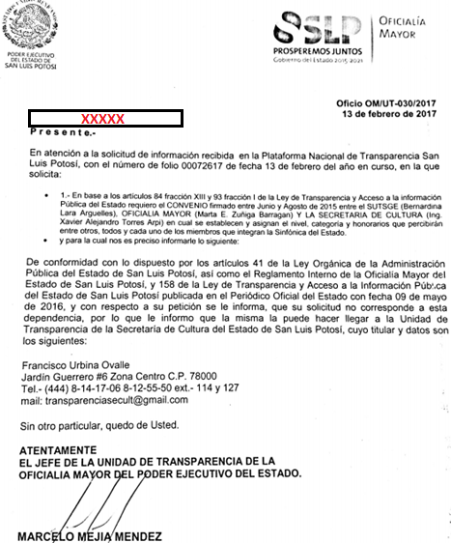

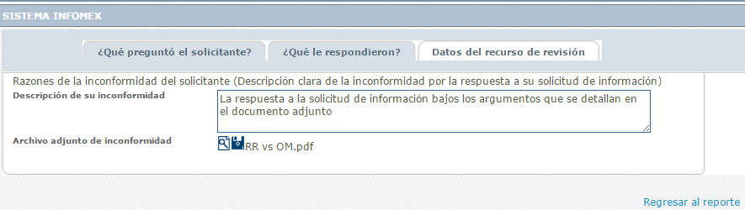
TERCERO. Interposición del recurso. El 20 veinte de febrero de 2017 dos mil diecisiete la solicitante de la información interpuso el recurso de revisión en contra de la respuesta otorgada por la autoridad, en el que manifestó:

“La respuesta a la solicitud de información bajos los argumentos que se detallan en el documento adjunto” SIC. (Visible a foja 02 dos de autos).

El archivo adjunto es el que se muestra a continuación:
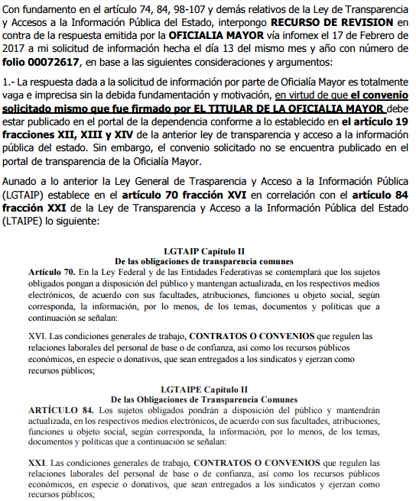

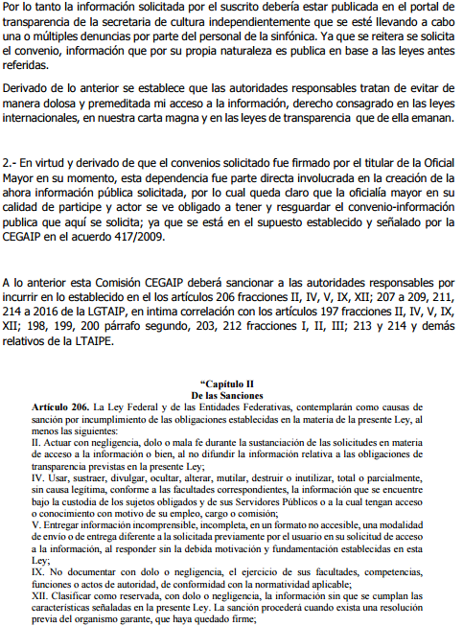

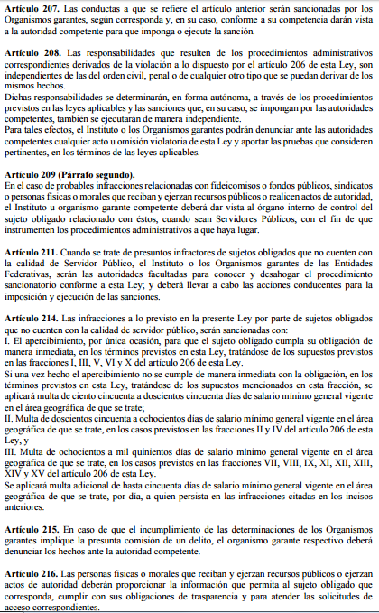

CUARTO. Trámite del recurso de revisión ante esta Comisión Estatal de Garantía de Acceso a la Información Pública. Mediante auto del 20 veinte de febrero de 2017 dos mil diecisiete la presidencia de esta Comisión de Transparencia tuvo por recibido el recurso de revisión, que por razón de turno, tocó conocer a la ponencia del Maestro Alejandro Lafuente Torres para que procediera, previo su análisis, a su admisión o desechamiento según fuera el caso.

QUINTO. Auto de admisión. Por proveído del 21 veintiuno de febrero de 2017 dos mil diecisiete el Comisionado Ponente:

• Admitió en tiempo y forma el medio de impugnación.
•El ponente registró en el Libro de Gobierno el presente expediente como recurso de revisión RR-085/2017-1 PLATAFORMA.
•Tuvo como ente obligado al GOBIERNO DEL ESTADO DE SAN LUIS POTOSÍ, por conducto de su OFICIALÍA MAYOR, a través de su TITULAR y de su TITULAR DE LA UNIDAD DE TRANSPARENCIA.
•Se le tuvo al recurrente por señalado correo electrónico para oír notificaciones.
•Se puso a disposición de las partes el expediente para que en un plazo máximo de 7 siete días manifestaran lo que a su derecho conviniera –ofrecer pruebas y alegar–.
•Apercibió a las autoridades de que en caso de ser omisas para manifestar lo que a su derecho conviniera respecto del presente recurso se aplicarían en su contra las medidas de apremio previstas en el artículo 190, fracción I, de la Ley de Transparencia y Acceso a la Información Pública del Estado.
•Ordenó el traslado a las autoridades con la copia simple del recurso de revisión; las requirió para que remitieran copia certificada del nombramiento que los acreditara como tales; para que señalaran personas y domicilio para oír y recibir notificaciones en esta ciudad y se les informó que una vez que fuera decretado el cierre de instrucción no se atendería la información que fuese enviada.

SEXTO. Rendición del informe del sujeto obligado. Mediante el auto de 10 diez de marzo de 2017 dos mil diecisiete el ponente:

Tuvo por recibido el oficio número OM/UT-33/2017, con dos anexos signados por el Jefe de la Unidad de Información Pública de la Oficialía Mayor del Poder Ejecutivo del Estado, en el que manifestó:

“…se le comunica a esa H. Comisión y bajo Protesta de Decir Verdad, que la información solicitada, no se contiene en documentos que se encuentren en los archivos de esta Oficialía Mayor; de igual manera de le informa que esta Dependencia no se encuentra obligada a documentar dicha información de acuerdo con las facultades, competencias y funciones, por lo que al carecer de dicha documentación no se ha realizado clasificación alguna por parte de este ente obligado.

4.- Cabe hacer mención que el ahora quejoso, al mismo tiempo que solicito la documentación a que se ha hecho referencia, también la solicito a la Secretaría de Cultura del Estado, los que en su oportunidad le dieron contestación en tiempo y forma a la misma, haciéndole referencia que de igual manera estaba en la imposibilidad de otorgarle los documentos bajo el argumento de que la misma se encontraba reservada en términos de los artículos 51, 52, 127, 128 y 129 fracción X de la Ley de la Materia.” SIC. (Visible a foja 15 quince y 16 dieciséis de autos).

De igual modo, remitió el acuerdo de reserva de la información solicitada emitido por el Comité de Transparencia de la Secretaría de Cultura del Estado, el cual está visible de foja 19 diecinueve a 22 veintidós de autos:

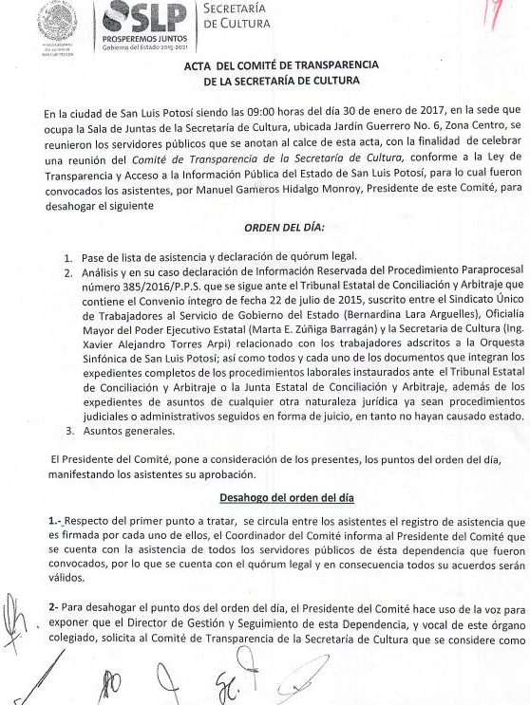

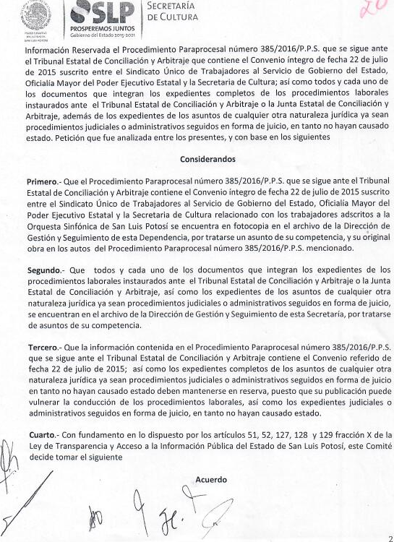

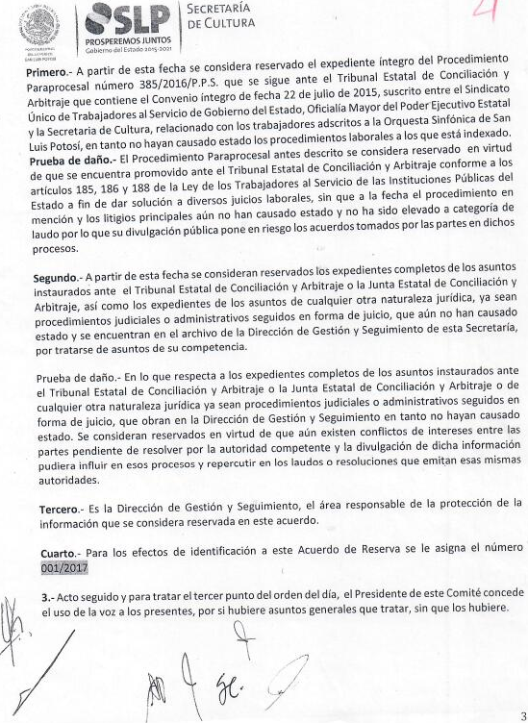

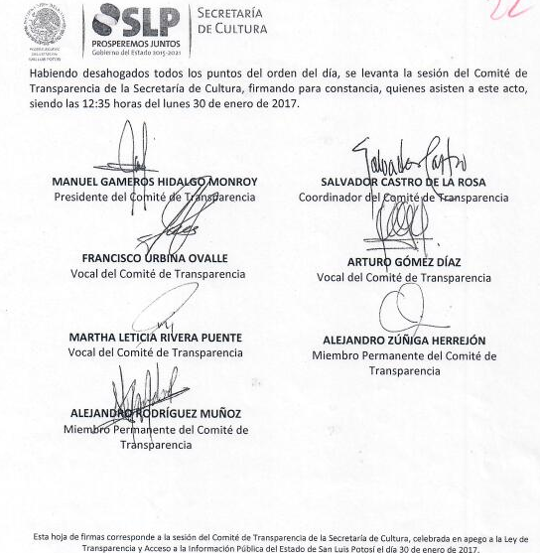

Asimismo, le reconoció su personalidad para comparecer en este expediente; tuvo al sujeto obligado por manifestado en tiempo y forma lo que a su derecho convino, por ofrecidas las pruebas enunciadas y por presentados alegatos y tuvo al recurrente por omiso en realizar las manifestaciones que a su derecho conviniera y en aportar las pruebas o alegatos correspondientes.

Para concluir, el ponente declaró cerrado el periodo de instrucción y procedió a elaborar el proyecto de resolución respectivo.

CONSIDERANDO

PRIMERO. Competencia. Esta Comisión Estatal de Garantía de Acceso a la Información Pública es competente para conocer del presente asunto, de acuerdo con los artículos 6, párrafo cuarto, apartado A, fracción IV, de la Constitución Política de los Estados Unidos Mexicanos; 17, fracción III, párrafo tercero, de la Constitución Política del Estado Libre y Soberano de San Luis Potosí; 27, primer párrafo, 34, fracciones I y II, 35, fracción I, y 175 de la Ley de Transparencia y Acceso a la Información Pública de este Estado.

SEGUNDO. Procedencia. El presente recurso de revisión es procedente en términos del artículo 166 de la Ley de Transparencia y Acceso a la Información Pública del Estado ya que la recurrente se inconforma por la respuesta a su solicitud de acceso a la información pública.

TERCERO. Legitimación. La recurrente se encuentra legitimada para interponer el recurso de revisión, ya que fue ella quien presentó la solicitud de acceso a la información pública y es precisamente a quien le pudiera deparar perjuicio la respuesta.

CUARTO. Oportunidad del recurso. La interposición del escrito inicial del recurso de revisión fue oportuna al presentarse dentro del plazo de quince días a que se refiere el artículo 166 de la Ley de Transparencia y Acceso a la Información Pública del Estado, como se expone a continuación:

• El 17 diecisiete de febrero de 2017 dos mil diecisiete el solicitante de la información fue notificado de la respuesta a su solicitud mediante la Plataforma Nacional de Transparencia San Luis Potosí.
• Por lo tanto, el plazo de los quince días hábiles para interponer el recurso de revisión transcurrió del 20 veinte de febrero al 10 diez de marzo de 2017 dos mil diecisiete.
• Se deben de descontar de dicho cómputo por ser inhábiles los días 25 veinticinco y 26 veintiséis de febrero, y 04 cuatro y 05 cinco de marzo de 2017 dos mil diecisiete al corresponder a sábados y domingos.
• Consecuentemente si el 15 quince de noviembre de 2016 dos mil dieciséis la recurrente interpuso el citado medio de impugnación ante esta Comisión de Transparencia, resulta claro que es oportuna su presentación.

QUINTO. Causales de improcedencia. Las causales de improcedencia previstas en el artículo 179 de la Ley de Transparencia son de estudio oficioso y preferente a cualquier otra cuestión planteada. En el caso al no existir causas de improcedencia invocada por las partes o advertida por este órgano colegiado se analiza el fondo de la cuestión planteada.

SEXTO. Estudio de fondo. Esta Comisión Estatal de Garantía de Acceso a la Información Pública entra al estudio de fondo del presente asunto de conformidad con lo siguiente:

6.1. Solicitud de información y respuesta otorgada por el ente obligado.

El hoy recurrente presentó una solicitud de información a través de la Plataforma Nacional de Transparencia, en la que solicitó a la Oficialía Mayor el convenio firmado entre junio y agosto de 2015 entre el SUTSEGE, Oficialía Mayor y la Secretaría de Cultura, en el cual se establece

A lo que la autoridad contestó que:

“…con respecto a su petición se le informa, que su solicitud no corresponde a esta dependencia, por lo que le informo que la misma la puede hacer llegar a la Unidad de Transparencia de la Secretaría de Cultura del Estado de San Luis Potosí, cuyo titular y datos son los siguientes…” SIC. (Visible a foja 1 uno de autos).

6.1.2. Motivos de inconformidad manifestados por el recurrente.

El peticionario se inconformó con la respuesta otorgada por la autoridad en esencia por la falta de fundamentación y motivación de la misma, y porque el ente obligado sí debiera poseer la información solicitada.

6.1.3. Informe del ente obligado.

Al respecto, en el informe que rindió el sujeto obligado ante este organismo garante, manifestó que la información solicitada no se contiene en documentos que se encuentren en los archivos de la Oficialía Mayor y que no se encuentra obligada a documentar dicha información de acuerdo con las facultades, competencias y funciones.

Mencionó también que el hoy recurrente, solicitó la misma información a la Secretaría de Cultura del Estado, los que en su contestación le informaron que estaban en la imposibilidad de otorgarle los documentos bajo el argumento de que la misma se encuentra reservada.

Bajo dicho contexto, resulta necesario realizar las siguientes precisiones en relación a la respuesta recaída a la solicitud de acceso a la información que nos ocupa en el presente recurso de revisión.

6.2. Estudio de la información solicitada y la respuesta otorgada por el ente obligado.

En primer lugar, debe mencionarse que el artículo 20 de la Ley de Transparencia y Acceso a la Información Pública del Estado de San Luis Potosí establece que, ante la negativa de acceso a la información o su inexistencia, los sujetos obligados deben demostrar que ésta no se refiere a alguna de sus facultades, competencias o funciones:

“ARTÍCULO 20. Ante la negativa del acceso a la información o su inexistencia, el sujeto obligado deberá demostrar que la información solicitada está prevista en alguna de las excepciones contenidas en esta Ley o, en su caso, demostrar que la información no se refiere a alguna de sus facultades, competencias o funciones.”

Sin embargo, en este caso, la autoridad en su respuesta manifiesta que con fundamento en el artículo 41 de la Ley Orgánica de la Administración Pública, así como en el Reglamento Interno de la Oficialía Mayor del Estado, la solicitud no corresponde a dicha entidad pública, respuesta que evidentemente carece de la debida fundamentación y motivación, ya que cita el artículo 41 de la Ley Orgánica de la Administración Pública en el que se establecen las atribuciones de la Oficialía Mayor, y de manera general menciona al Reglamento Interior de la entidad, lo que no resulta apegado al artículo transcrito en líneas anteriores.

En el Acta del Comité de Transparencia de la Secretaría de Cultura, remitido a este organismo garante por la Oficialía Mayor en el informe que rindió, se acordó reservar el convenio solicitado por el particular, y se puede advertir que según lo asentado en dicha acta, éste fue firmado el 22 veintidós de junio de 2015 dos mil quince por el Sindicato Único de Trabajadores al Servicio de Gobierno del Estado, la Oficialía Mayor del Poder Ejecutivo Estatal y la Secretaría de Cultura, como se muestra a continuación y lo que está visible a foja 21 veintiuno de autos:

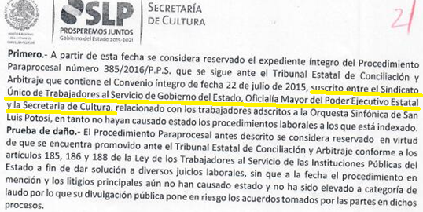

Ahora, en el Reglamento Interior de la Oficialía Mayor, en el artículo 3 inciso e) está previsto que dicha entidad pública contará con unidades administrativas para el despacho de sus asuntos, entre las que se encuentra la Orquesta Sinfónica del Estado, como se observa a continuación:

“ARTÍCULO 3.- Para el despacho de los asuntos de su competencia, la Oficialía Mayor contará con las siguientes unidades administrativas:

I. El Despacho del Oficialía Mayor; de quien dependen de manera directa las Direcciones Generales y las Áreas siguientes:
a).- Dirección de Informática.
b).- Dirección Administrativa.
c).- Contraloría Interna.
d).- Dirección de Organización y Métodos.
e).- Orquesta Sinfónica del Estado de San Luis Potosí.” (Énfasis añadido de manera intencional).

Por otra parte, La Ley de Transparencia y Acceso a la Información Pública del Estado establece en su artículo 18 que los sujetos obligados deben documentar todo acto que derive del ejercicio de sus facultades, competencias o funciones, y en su artículo 19, está previsto que se presume que la información debe existir, si se refiere a facultades, competencias o funciones que los ordenamientos jurídicos otorgan a los sujetos obligados:

“ARTÍCULO 18. Los sujetos obligados deberán documentar todo acto que derive del ejercicio de sus facultades, competencias o funciones.”

“ARTÍCULO 19. Se presume que la información debe existir si se refiere a las facultades, competencias y funciones que los ordenamientos jurídicos aplicables otorgan a los sujetos obligados.

En los casos en que ciertas facultades, competencias o funciones no se hayan ejercido, se debe motivar la respuesta en función de las causas que motiven la inexistencia.”

Por tanto, en el presente caso resultan contradictorias las manifestaciones de la autoridad en el sentido de que no cuenta con la información solicitada ya que no se encuentra obligada a documentarla de acuerdo con sus facultades, competencias o funciones, si del acta del Comité de Transparencia de la Secretaría de Cultura, remitida por el propio ente obligado, se desprende que éste firmó el convenio requerido por el particular en su solicitud de información, lo cual realizó en ejercicio precisamente de sus facultades, competencias o funciones, aunado a que ha quedado visto que la Orquesta Sinfónica del Estado forma parte de la Oficialía Mayor, máxime que de conformidad con el artículo 7 fracción I de la Ley de Archivos del Estado, el quehacer de la autoridad debe tener un soporte contenido en su acervo documental, ya que se trata de actos de autoridad, por lo que todos los documentos producidos o recibidos por un organismo públicos en el ejercicio de sus funciones forman parte de su acervo documental:

“ARTÍCULO 7º. Para los efectos de la presente Ley, se entenderá por:

I. Acervo documental: Conjunto de documentos, sea cual fuere su forma y soporte material, producidos o recibidos por una persona física o jurídica, o por un organismo público o privado en el ejercicio de sus funciones o actividades;”

6.2.1. Clasificación de la información.

No pasa desapercibido que de contar el sujeto obligado con el convenio solicitado, éste pudiera estar sujeto a ser clasificado por actualizar alguno de los supuestos de reserva contemplados en la Ley de Transparencia, por lo que éste deberá llevar a cabo el proceso de clasificación del mismo de acuerdo a lo dispuesto en la Ley de la materia, ya que de conformidad con su artículo 117, cuando se niegue el acceso a la información porque se actualice algún supuesto de clasificación, el Comité de Transparencia debe motivar la clasificación de la información, señalando las razones o motivos por las que se concluye que en ese caso en particular se actualiza dicha circunstancia y además, el sujeto obligado deberá aplicar una prueba de daño, que de conformidad con el articulo 118 en ésta se debe justificar que:

- La divulgación de la información perjudica al interés público;
- Ese perjuicio es mayor que el interés público general de que se difunda.
- La limitación es el mejor medio para evitar el perjuicio.

Tal como se muestra en los artículos que se transcriben a continuación:

“ARTÍCULO 117. …

Para motivar la clasificación de la información y la ampliación del plazo de reserva, se deberán señalar las razones, motivos o circunstancias especiales que llevaron al sujeto obligado a concluir que el caso particular se ajusta al supuesto previsto por la norma legal invocada como fundamento. Además, el sujeto obligado deberá, en todo momento, aplicar una prueba de daño...”

“ARTÍCULO 118. En la aplicación de la prueba de daño, el sujeto obligado deberá justificar que:

I. La divulgación de la información representa un riesgo real, demostrable e identificable de perjuicio significativo al interés público;

II. El riesgo de perjuicio que supondría la divulgación supera el interés público general de que se difunda, y

III. La limitación se adecua al principio de proporcionalidad y representa el medio menos restrictivo disponible para evitar el perjuicio.”

6.2.2. Consideraciones respecto a la declaración de inexistencia de la información solicitada de conformidad con la Ley de Transparencia y Acceso a la información Pública del Estado.

De conformidad con la Ley de la materia, el procedimiento para declarar la inexistencia de la información debe ser de acuerdo a lo dispuesto en los artículos 19, 52, fracciones II y III, 160, fracciones I, II y III y 161, en los que se dispone que se presume que la información debe existir si se refiere a las facultades, competencias y funciones que los ordenamientos jurídicos aplicables otorgan a los sujetos obligados y que en caso de que no se hayan ejercido, se debe motivar la respuesta en función de las causas que motiven la inexistencia, como se muestra a continuación:

“ARTÍCULO 19. Se presume que la información debe existir si se refiere a las facultades, competencias y funciones que los ordenamientos jurídicos aplicables otorgan a los sujetos obligados.

En los casos en que ciertas facultades, competencias o funciones no se hayan ejercido, se debe motivar la respuesta en función de las causas que motiven la inexistencia.”

“ARTÍCULO 52. Cada Comité de Transparencia tendrá las siguientes funciones:
[…]
II. Confirmar, modificar o revocar las determinaciones que en materia de ampliación del plazo de respuesta, clasificación de la información y declaración de inexistencia o de incompetencia realicen los titulares de las áreas de los
sujetos obligados;
III. Ordenar, en su caso, a las áreas competentes que generen la información que derivado de sus facultades, competencias y funciones deban tener en posesión o que previa acreditación de la imposibilidad de su generación, exponga, de forma
fundada y motivada, las razones por las cuales, en el caso particular, no ejercieron dichas facultades, competencias o funciones;”

“ARTÍCULO 160. Cuando la información no se encuentre en los archivos del sujeto obligado, el Comité de Transparencia:

I. Analizará el caso y tomará las medidas necesarias para localizar la información;
II. Expedirá una resolución que confirme la inexistencia del Documento;
III. Ordenará, siempre que sea materialmente posible, que se genere o se reponga la información en caso de que ésta tuviera que existir en la medida que deriva del ejercicio de sus facultades, competencias o funciones, o que previa acreditación de la imposibilidad de su generación, exponga de forma fundada y motivada, las razones por las cuales en el caso particular no ejerció dichas facultades, competencias o funciones, lo cual notificará al solicitante a través de la Unidad de Transparencia…”

“ARTÍCULO 161. La resolución del Comité de Transparencia que confirme la inexistencia de la información solicitada contendrá los elementos mínimos que permitan al solicitante tener la certeza de que se utilizó un criterio de búsqueda exhaustivo, además de señalar las circunstancias de tiempo, modo y lugar que generaron la inexistencia en cuestión y señalará al servidor público responsable de contar con la misma.”

De los artículos en cita, también se desprende que cada Comité de Transparencia del sujeto obligado tiene la función de confirmar, modificar o revocar las determinaciones que en materia de declaración de inexistencia realicen los titulares de las áreas de los sujetos obligados, para ordenar, en su caso, a las áreas competentes que generen la información que derivado de sus facultades, competencias y funciones deban tener en posesión o que previa acreditación de la imposibilidad de su generación, exponga, de forma fundada y motivada, las razones por las cuales, en el caso particular, no poseen la información.

Por lo cual, en el caso que nos ocupa, toda vez que el ente obligado suscribió el convenio solicitado por el hoy recurrente, mientras no se demuestre la inexistencia del mismo mediante el procedimiento respectivo por el Comité de Transparencia transcrito en líneas anteriores, se presume que la información debe de existir y por tanto, entregarse.

6.3. Modalidad de la información.

En virtud de que el recurrente expresó que la modalidad de entrega de la información fuera la electrónica, y toda vez que ya no es posible que la autoridad proporcione la información solicitada mediante la Plataforma Nacional de Transparencia San Luis Potosí, ésta deberá hacerlo a través del correo electrónico señalado por el particular para oír y recibir notificaciones.

6.4. Inexistencia de la Información.

Ahora, en caso de que el sujeto obligado insista en que la información no existe, debe declarar formalmente la inexistencia de la misma de acuerdo al procedimiento establecido en la propia Ley de Transparencia y Acceso a la Información Pública del Estado conforme a lo siguiente:

1. El Comité de Información analizará el caso y tomará las medidas necesarias para localizar la información.

2. En caso de no localizarla, el Comité de Información expedirá una resolución que confirme la inexistencia del documento.

3. El Comité de Información expondrá de forma fundada y motivada, las razones por las cuales en el caso particular quien tenía obligación de generar la información no ejerció dichas facultades, competencias o funciones.

4. La resolución de inexistencia de la información la notificará al solicitante a través de la Unidad de Transparencia.

5. La resolución del Comité de Transparencia que confirme la inexistencia de la información solicitada contendrá los elementos mínimos que permitan al solicitante tener la certeza de que se utilizó un criterio de búsqueda exhaustivo, además de señalar las circunstancias de tiempo, modo y lugar que generaron la inexistencia en cuestión y señalará al servidor público responsable de contar con la misma.

6.5. Efectos de esta resolución.

Por las consideraciones expuestas, esta Comisión Estatal de Garantía de Acceso a la Información Pública de conformidad con el artículo 175, fracción III de la Ley de Transparencia y Acceso a la Información Pública del Estado REVOCA la respuesta proporcionada por el ente obligado y lo conmina para que entregue la información consistente en:

6.5.1. “En base a los artículos 84 fracción XIII y 93 fracción I de la Ley de Transparencia y Acceso a la información Pública del estado requiero el CONVENIO firmado entre Junio y Agosto de 2015 entre el SUTSGE (Bernardina Lara Arguelles), OFICIALIA MAYOR (Marta E. Zuñiga Barragan) Y LA SECRETARIA DE CULTURA (Ing. Xavier Alejandro Torres Arpi) en cual se establecen y asignan el nivel, categoría y honorarios que percibirán entre otros, todos y cada uno de los miembros que integran la Sinfónica del Estado.”

6.6. Precisiones de esta resolución.

De conformidad con el último párrafo del artículo 175 de la Ley de Transparencia está Comisión de Transparencia establece los siguientes términos para el cumplimiento de la resolución.

6.6.1. Toda vez que el convenio solicitado pudiera estar sujeto a ser clasificado por actualizar alguno de los supuestos de reserva contemplados en la Ley de Transparencia, el ente obligado deberá llevar a cabo el proceso de clasificación del mismo de acuerdo a lo dispuesto en la Ley.

6.6.2. En caso de declaración de inexistencia de la información, el ente obligado deberá realizar lo anterior de conformidad con el procedimiento establecido en la Ley ya descrito en párrafos anteriores de la presente resolución.

6.6.3. Entregar la información en la modalidad solicitada, esto es la electrónica, y en caso de que el sujeto obligado no pueda entregar la información en esa modalidad, entonces deberá de permitir la reproducción gratuita de las primeras veinte fojas y el resto deberá de cobrar el precio de la reproducción excedente, con fundamento en el artículo 165 de la Ley. En el entendido de que en el último supuesto deberá de proporcionar lugar y horarios de atención al público, personas que lo atenderán, así como todos aquéllos elementos que permitan y faciliten el pago y la entrega de la información.

6.7. Plazo para el cumplimento de esta resolución.

Con fundamento en el artículo 175 de la Ley de Transparencia y Acceso a la Información Pública del Estado, este órgano colegiado le concede al ente obligado el plazo de 10 días para la entrega de la información, plazo que esta Comisión de Transparencia considera que es suficiente para la entrega de la información por parte del ente obligado.

6.8. Informe sobre el cumplimento a la resolución.

De conformidad con el artículo 177, segundo párrafo, el ente obligado deberá de informar a esta Comisión de Transparencia el cumplimento a la presente resolución en un plazo que no deberá de exceder de tres días siguientes a la notificación del auto que la declare ejecutoriada en donde justificará con los documentos necesarios el cumplimento a lo aquí ordenado.

6.9. Medida de apremio en caso de incumplimiento a la resolución.
Esta Comisión Estatal de Garantía de Acceso a la Información Pública apercibe al ente obligado que en caso de no acatar la presente resolución, se le impondrá la multa correspondiente conforme a lo establecido en el artículo 190 de la Ley de Transparencia, en virtud de que este órgano colegiado debe garantizar el debido cumplimiento al derecho humano de acceso a la información pública.

Por lo expuesto y fundado, SE RESUELVE:

ÚNICO. Esta Comisión Estatal de Garantía y Acceso a la Información Pública, con fundamento en el artículo 175, fracción III de la Ley de Transparencia y Acceso a la Información Pública del Estado, REVOCA la respuesta otorgada por el ente obligado, por los fundamentos y las razones desarrolladas en el considerando sexto de la presente resolución.

Notifíquese; por oficio a las autoridades y al recurrente por el medio que designó.

Así lo resolvieron por unanimidad de votos en Sesión Ordinaria de Consejo el 05 cinco de abril de 2017 dos mil diecisiete, los Comisionados Maestro Alejandro Lafuente Torres Presidente, M.A.P. Yolanda E. Camacho Zapata y Licenciada Claudia Elizabeth Ávalos Cedillo, siendo ponente el primero de los nombrados, quienes firman con la Licenciada Rosa María Motilla García, quien autoriza y da fe.
COMISIONADO PRESIDENTE COMISIONADA

MTRO. ALEJANDRO LAFUENTE TORRES. M.A.P. YOLANDA E. CAMACHO ZAPATA.

COMISIONADA SECRETARIA DE PLENO

LIC. CLAUDIA ELIZABETH ÁVALOS CEDILLO. LIC. ROSA MARÍA MOTILLA GARCÍA.
MAI

